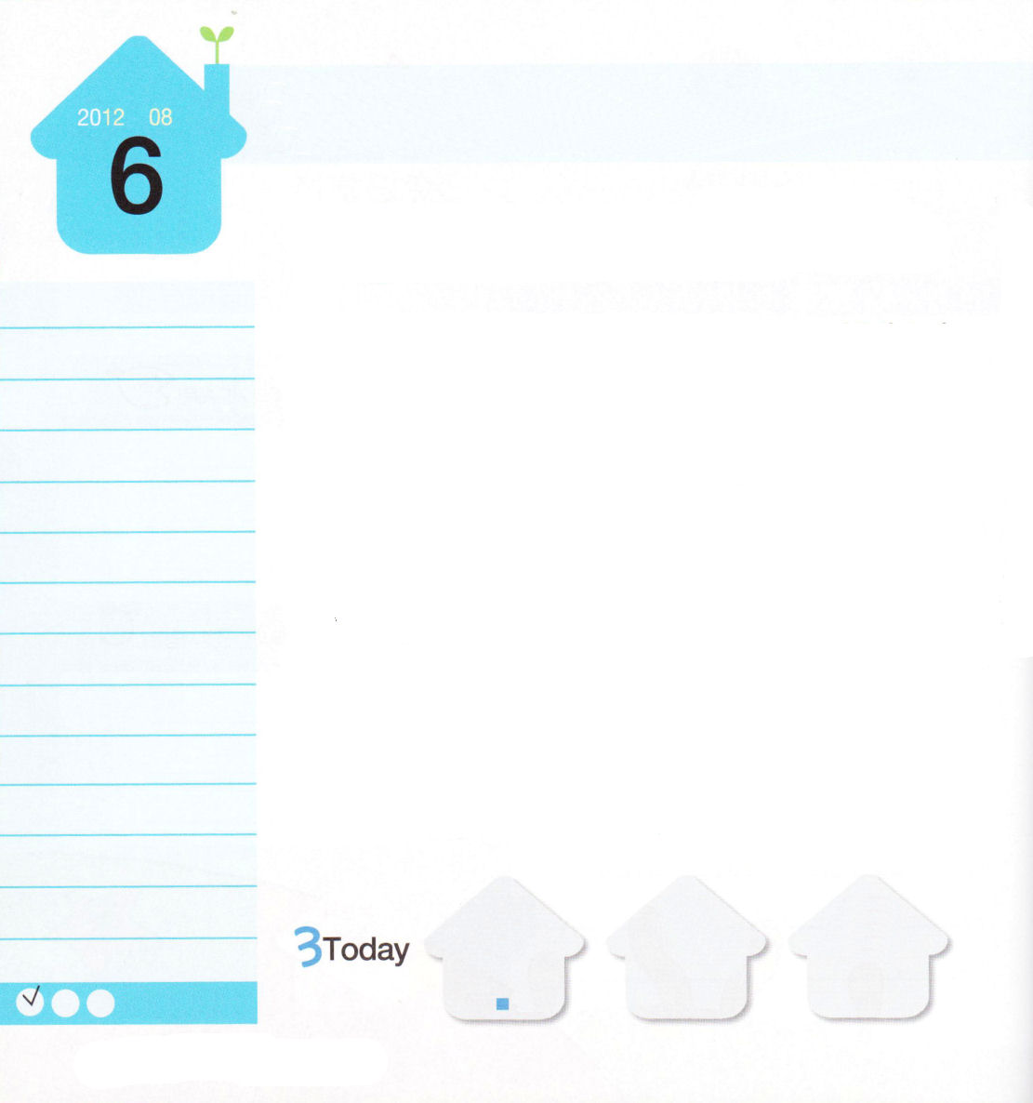
詩篇57:6～11
主よ。私は国々の民の中にあって、あなたに感謝し、国民の中にあって、あなたにほめ歌を歌いましょう。あなたの恵みは大きく、天にまで及び、あなたのまことは雲にまで及ぶからです。神よ。あなたが、天であがめられ、あなたの栄光が、全世界であがめられますように。 (9～11)

月曜日
年 月
日

ダビデが神様に喜ばれる王になって、神殿をつくる準備ができたのは、小学生の時から「信仰で生きて行く方法」が分かったからです。おさないときに、野原で羊を飼いながら、神様のことを考えてほめたたえて祈りました。これは信仰を育てる生活です。羊を正しくよく面倒を見ているかどうかをチェックする人が、いてもいなくても、ダビデは神様の前で羊を最高に育てるために石を投げる練習もなまけることはありませんでした。また、ともにおられる神様を味わって、詩も書くようになりました。これは実力を育てる生活です。ダビデの一日は信仰を積み重ねて行くことでした。それで、ダビデは、死の危機があるときにも信仰の告白をしました。神様がともにおられるので、すでに勝利が確定されているということだったのです。ダビデは危険から救い出してくださいという祈りよりも、神様がともにおられることで幸せだという祈りをしました。それがすべてであることを知っていたからです。レムナントも、今すぐ実践してみましょう。問題が来れば、信仰の告白をしてみて、弱い姿を見ても信仰の告白をしてみましょう。私とともにおられる神様が喜ばれるのが見えるでしょう。

ていこくれいはいに せいこうしたら
チェックしよう
しへん２３
きょうの
みことば
でんどう
きょうの
きょうの
いのり
みことばを よもう！
いちにち １しょう かみさまの

2012.4.1 (インマヌエル聖日２部)
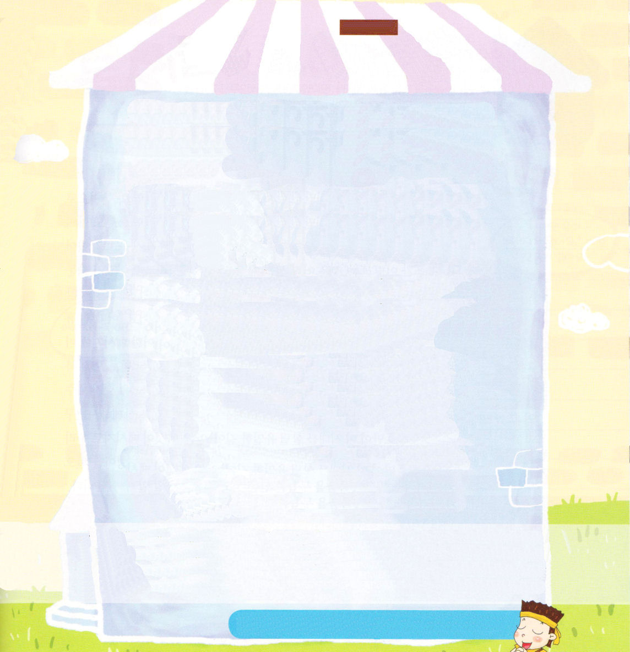
さんびもくそう2

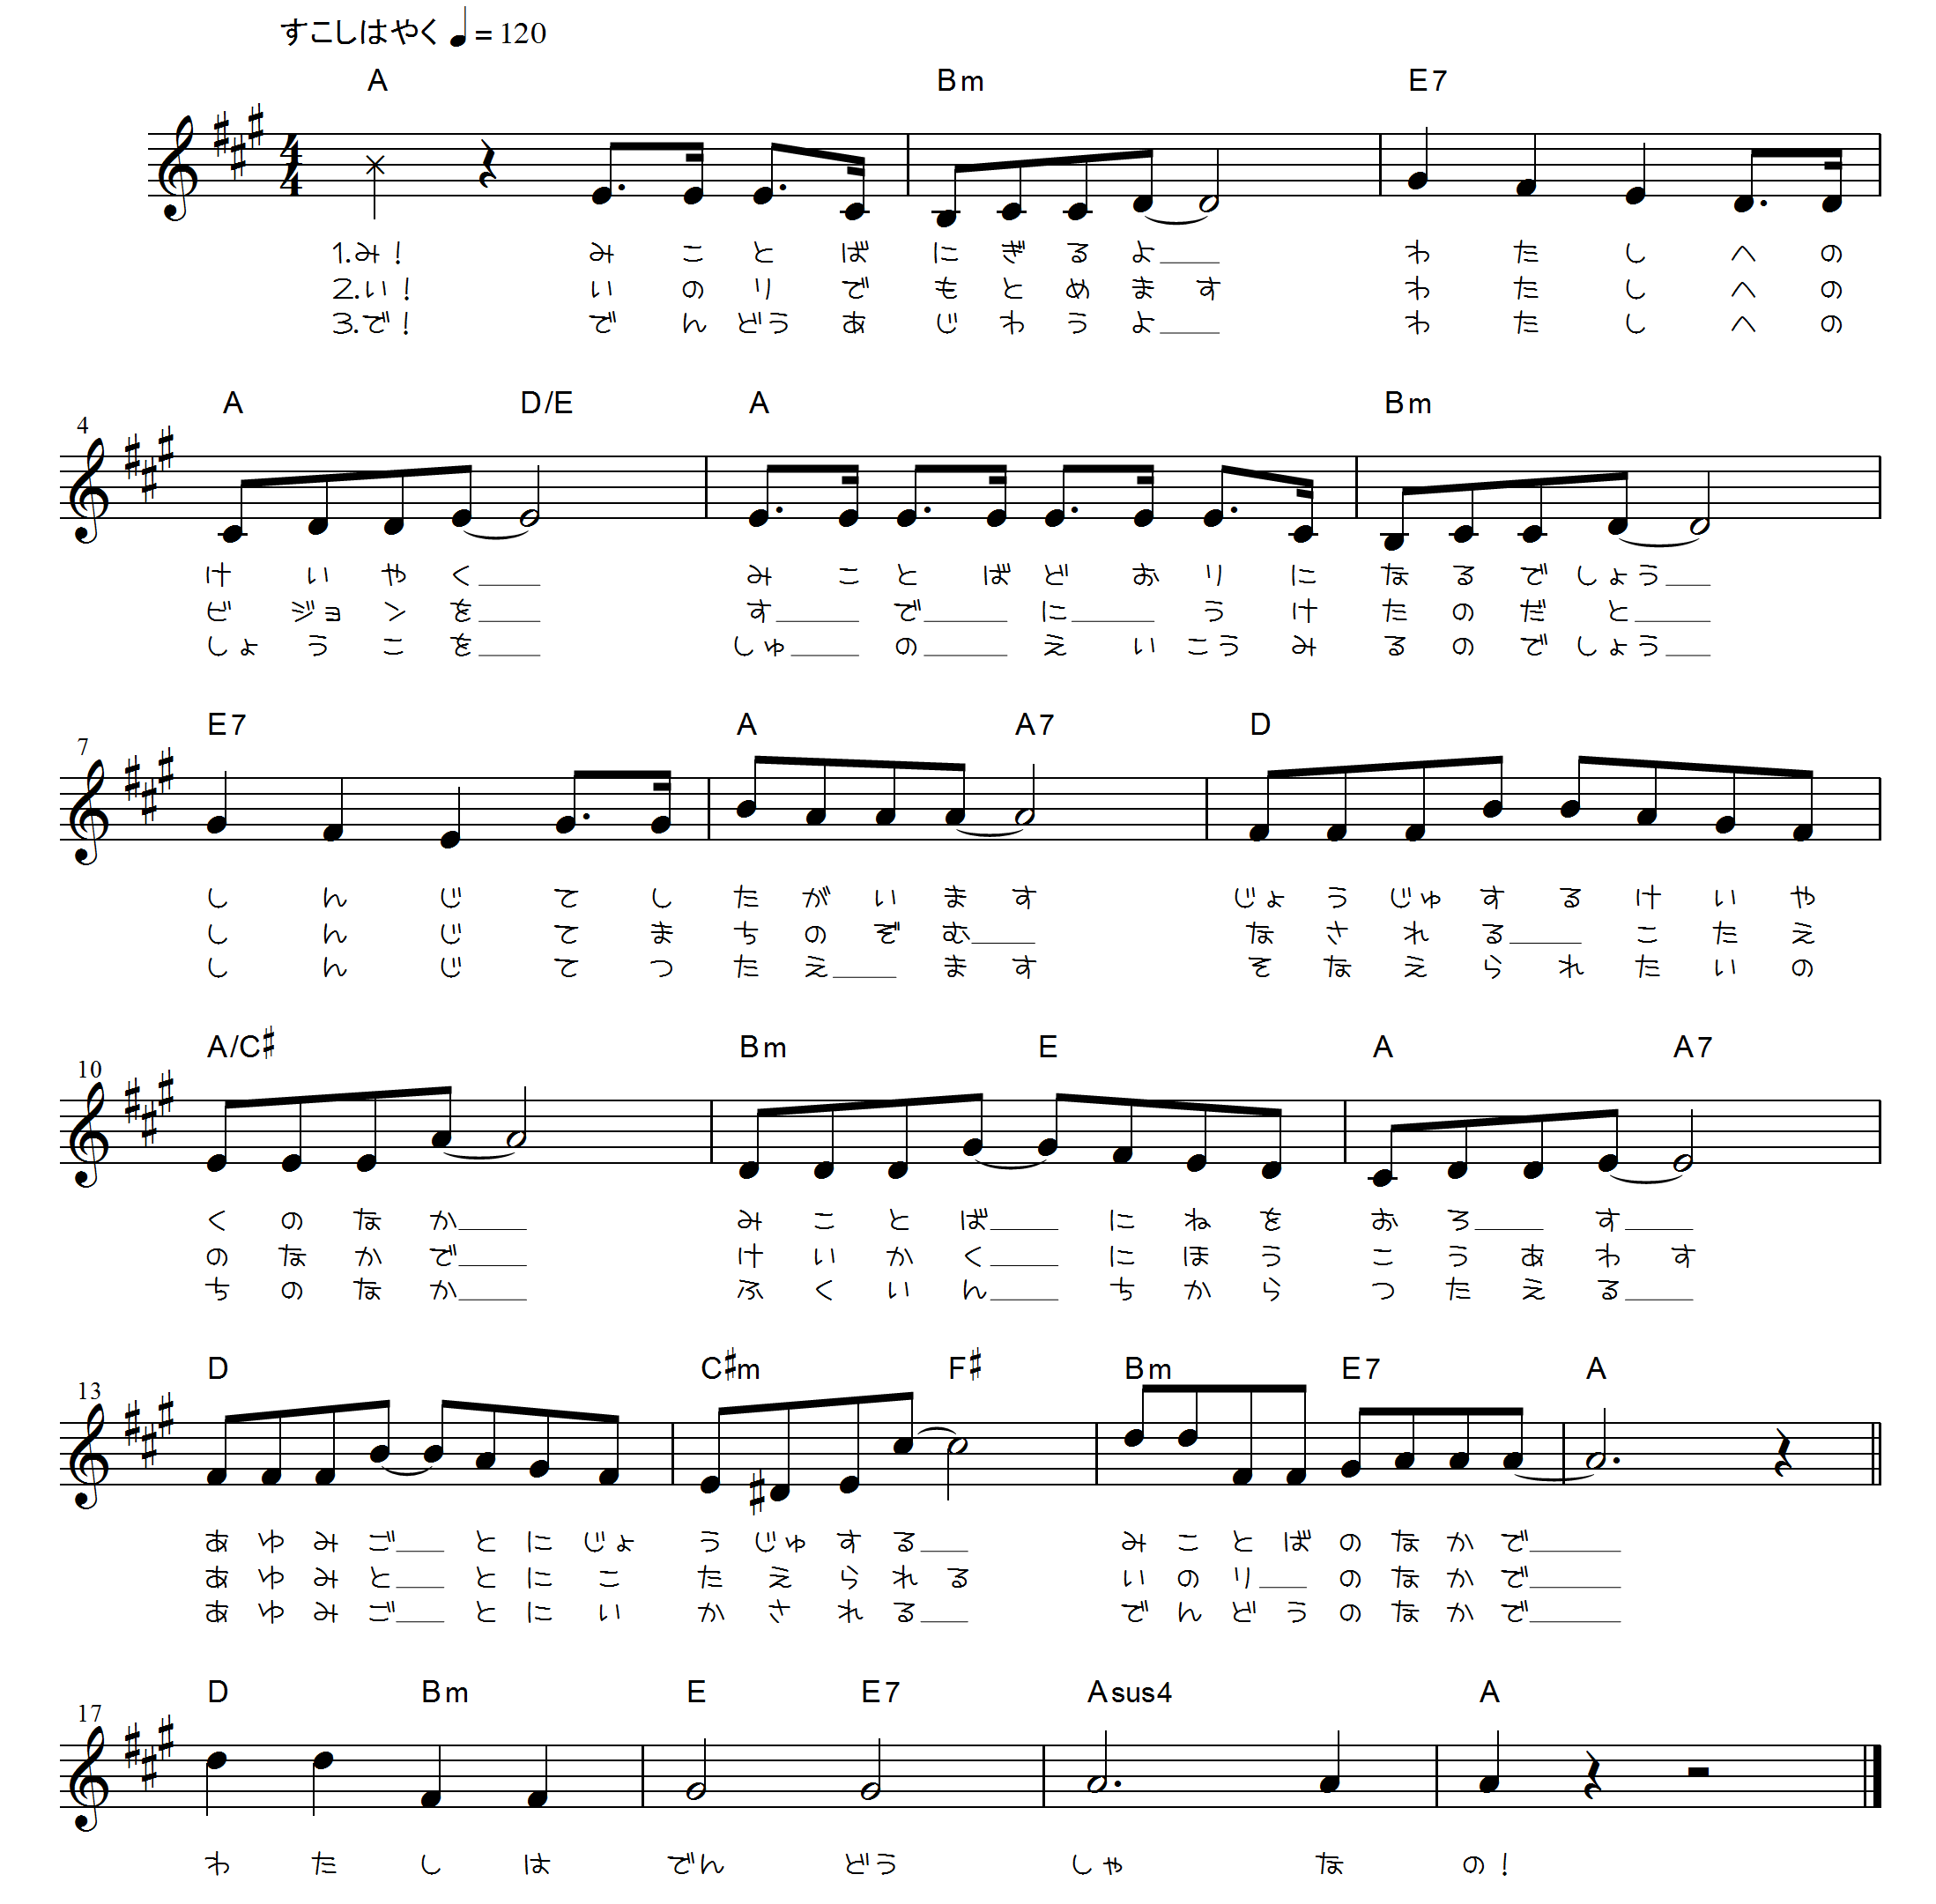

この曲は、2011年子ども修練会の主題曲としてつくった曲です。ともに訓練しているレムナントが伝道者だというプライドを感じて賛美でみことばと祈りと伝道の奥義を伝える姿を見て、胸がじんとしました。聖霊の感動でまことの神の国は次の世代を通してなされるという確信が私の心に植わりました。まことの伝道者らしく、みことば、祈り、伝道の生活を自分のものにして、生活でイエス・キリストをあらわすレムナントになるように願います
イ 文・子ども賛美作家、チェ・スジン講道師

をしてがばれたダビデのように、をててをてるをえることができますように。イエス・キリストのおによっておいのりします。アーメン

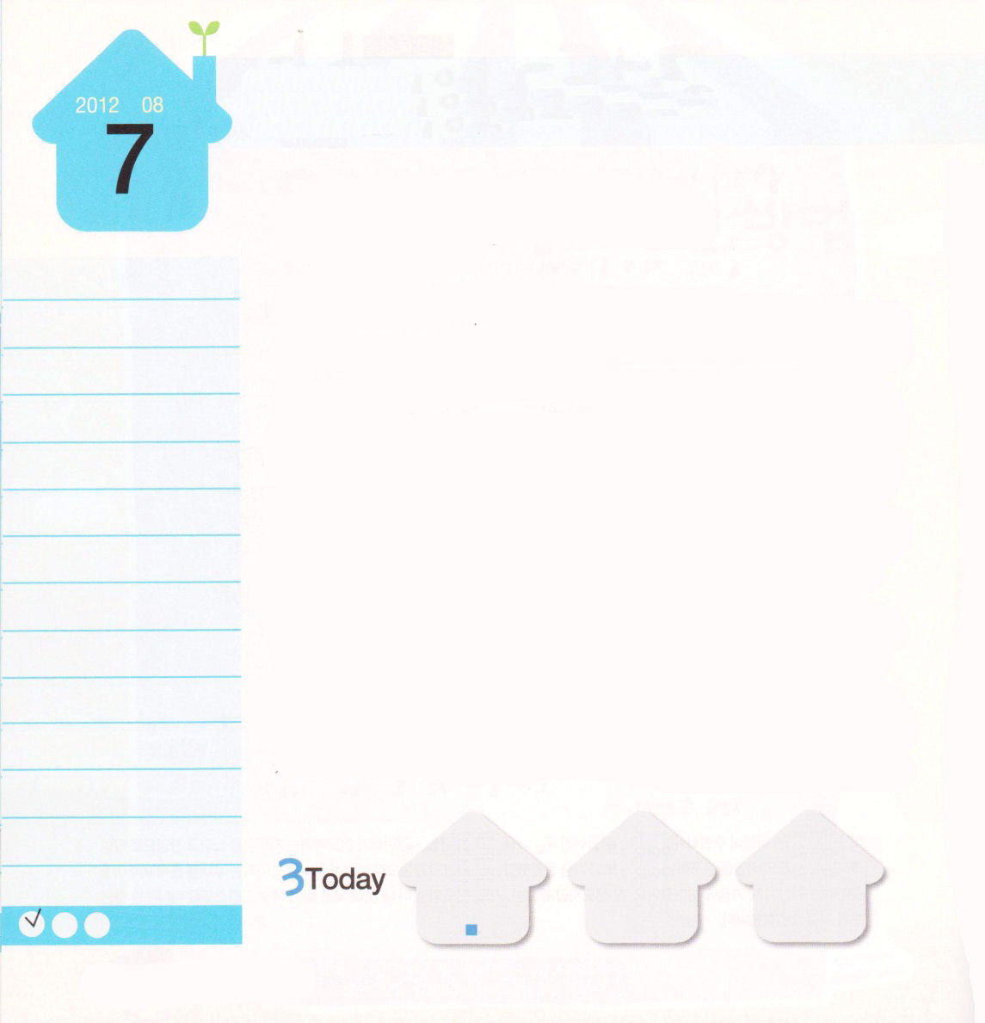
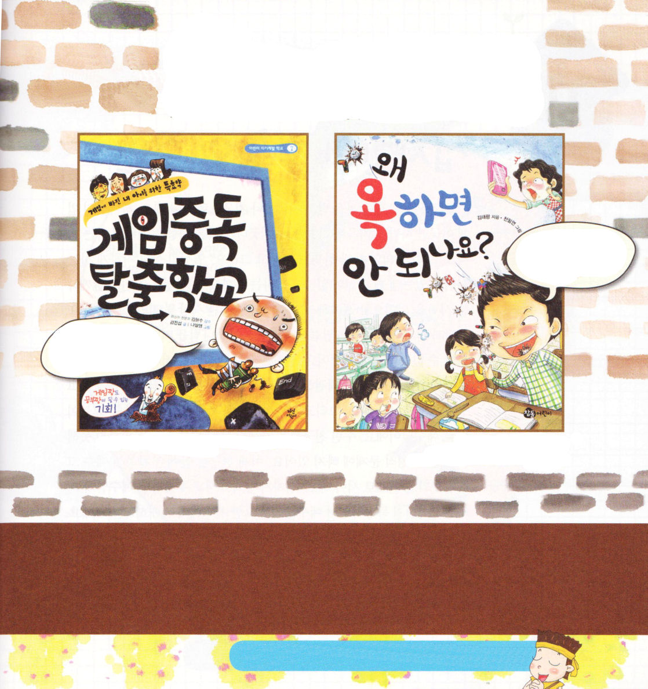
使徒1:8
しかし、聖霊があなたがたの上に臨まれるとき、あなたがたは力を受けます。そして、エルサレム、ユダヤとサマリヤの全土、および地の果てにまで、わたしの証人となります。

火曜日
年 月
日

アメリカの初期にハワード・フューズ（Howard Hughes）という人は飛行機と映画産業で億万長者になりました。しかし、手をティッシュで巻かないと、どんな物も触ることができないほどに深刻な潔癖症に苦しんで、結局、みじめに生涯を終えました。フューズがこのようになったのは、幼い時にある単語がメッセージとして入っていったためです。伝染病が流行った時代、フューズのママは、子どもが伝染病にかからないように注意させようと「汚染」という単語を一字ずつ覚えるようにさせました。このときに、フューズに潔癖症がはじまるようになったのです。サタンは、人に入って行ったメッセージにミサイルを撃って人生を失敗させます。サタンが攻撃することができないメッセージは、ただ福音と伝道だけです。「そうか！この世の中のすべての問題を解決した方はただイエス・キリストだけだ。そうか！この方が復活して聖霊で私とともにおられるのだ。そうか！伝道だけがこの時代を生かす唯一の道なんだ！」 これがメッセージとして私たちの中に入って来れば、ペテロのように聖霊に満たされる働き（使徒2:14-21）、足のなえた者を起こす奇跡（使徒3:1-6）、死をまったく気にしない信仰の告白（使徒4:12）をすることができます。

ていこくれいはいに せいこうしたら
チェックしよう
しへん24
きょうの
みことば
でんどう
きょうの
きょうの
いのり
みことばを よもう！
いちにち １しょう かみさまの

2012.4.7（核心訓練メッセージ）
私の中にどんなメッセージが入っているのかな。
私の心が引かれることは、私の中に入っているメッセージです。そのメッセージが大きくなると中毒になります。なにに中毒になるか、それに関する本を読むことが助けになるでしょう。そして、みことばに集中して黙想すれば、私のたましいに福音と伝道のメッセージだけが入るでしょう。

「わたしには
悪口がメッセージになっている」という子が
よもう

「わたしには
ゲームがメッセージになっている」という子が
よもう

ゲーム中毒脱出学校
キム・ジンソプ
なぜ悪口を言ってはいけないの？
キム・テクァン著、

（訳者注）
上の2冊とも韓国語の本です。日本語には翻訳されていません。
日本で出版されている本で子ども向けには「気をつけよう!ゲーム中毒」という本はありますが、悪口に関しては見つけられませんでした。

ただとだけのたましいにメッセージとしてめられるように、ペテロのようにのたしをけ、いのちをかすレムナントにならせてください。イエス・キリストのおによっておいのりします。アーメン

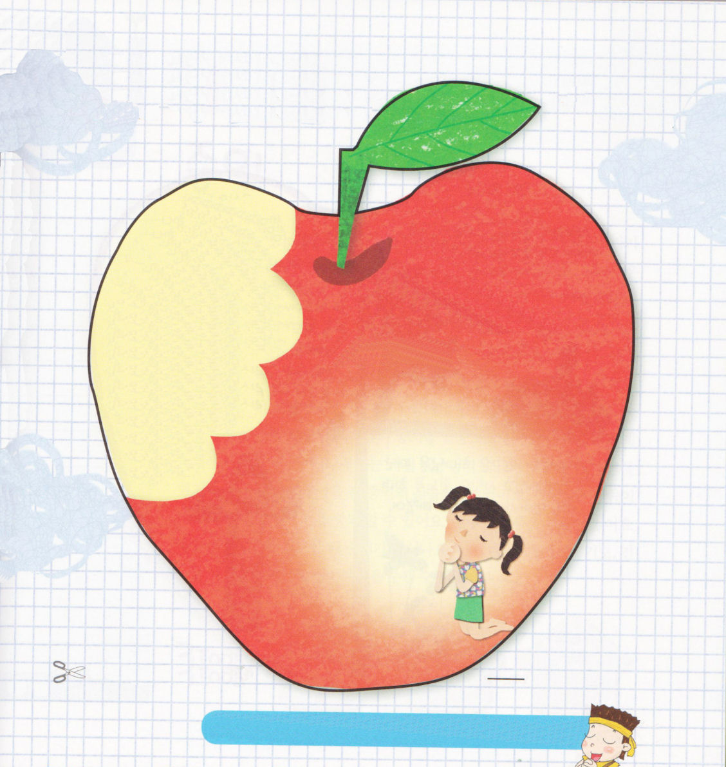
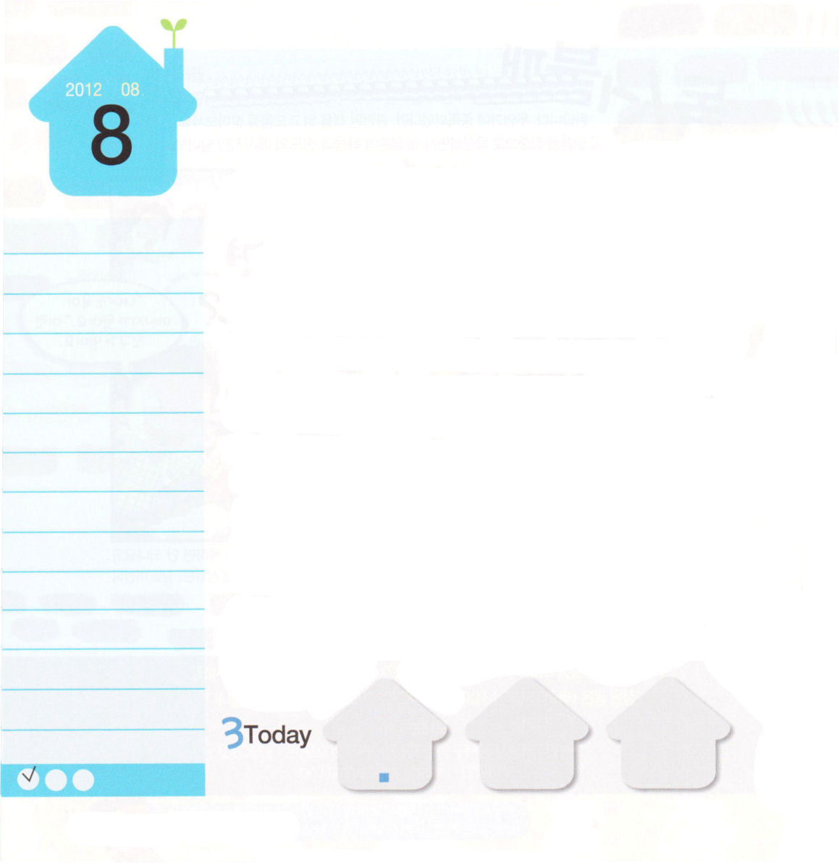
Ⅰコリント15:12～20
しかし、今やキリストは、眠った者の初穂として死者の中からよみがえられました。 (20)
水曜日
年 月
日

人間は死ねばさばきを受けて、天国か地獄に行かなければなりません。神様の法にはずれる人は地獄へ行って、法にはずれない人は天国へ行くのです。しかし、義人はただ一人もいないと言われます。熱心に生きて、よいことをして生きている人がいるのに、どうして義人はいないと言われるのでしょうか。神様はご自分とともにいる人を義人だと言われ、神様を離れた人を罪人だと見ておられます。アダムとエバが神様のみことばに聞き従わず、神様を離れたあとから、さばきを避けることができない原罪に陥ってしまいました。人間はみんな神様を離れてサタンにつかまって生きています。この問題を解決するためには、罪がない人が代わりに罪のさばきを受けて十字架で死ななければなりません。そして、神様であるという証拠で復活しなければなりません。その方がイエス様なのです。まわりの友だちをよく見れば、みんなさばきを避けることができず、災いと霊的問題に陥っています。友だちの前に復活されたイエス･キリストの証人として立たなければなりません。十字架で死んで復活されたイエス様がどうして救い主なのか黙想しながら、イエス様が必要な友だちに大胆に伝えてみましょう。

ていこくれいはいに せいこうしたら
チェックしよう
しへん２５
きょうの
みことば
でんどう
きょうの
きょうの
いのり
みことばを よもう！
いちにち １しょう かみさまの

2012.4.8（インマヌエル教会聖日1部）

として ともだちに
イエス・キリストの

受け入れの祈り
愛の神様、私は神様を
離れた原罪の中で、サタンの奴隷として生きていた罪人です。サタンの力に勝って、罪と死から解放してくださり、神様に会う道として来てくださったキリストがイエス様であると
信じます。私を救ってくだ
さって、私を一生、導いて
ください。イエス・キリストのお名前によって
お祈りします。
アーメン

にえるにだまされないで、むしろをつけるように、のといをまもってください。イエス・キリストのおによっておいのりします。アーメン

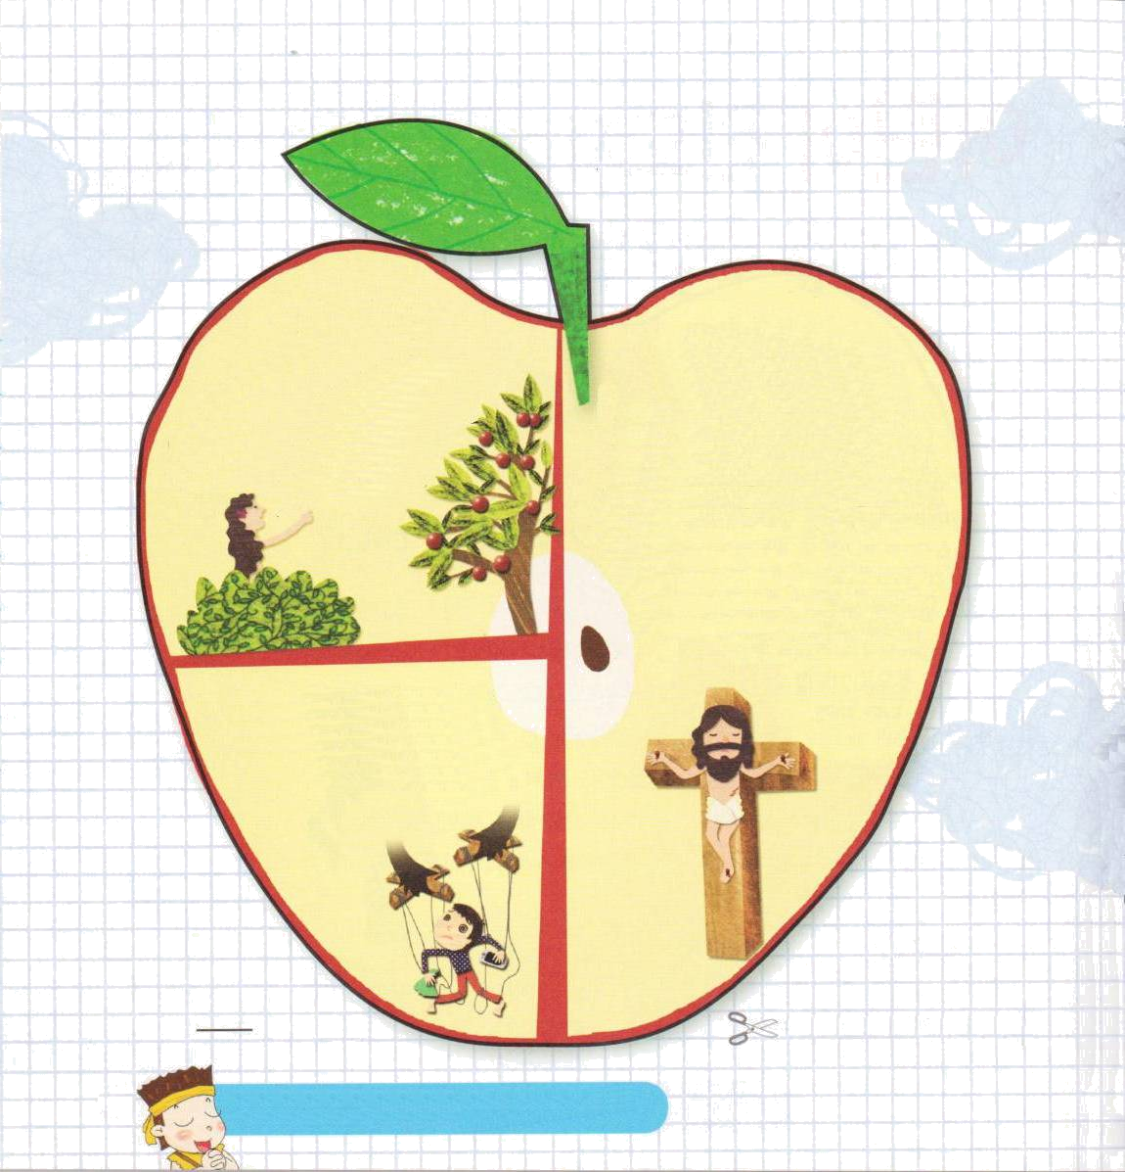
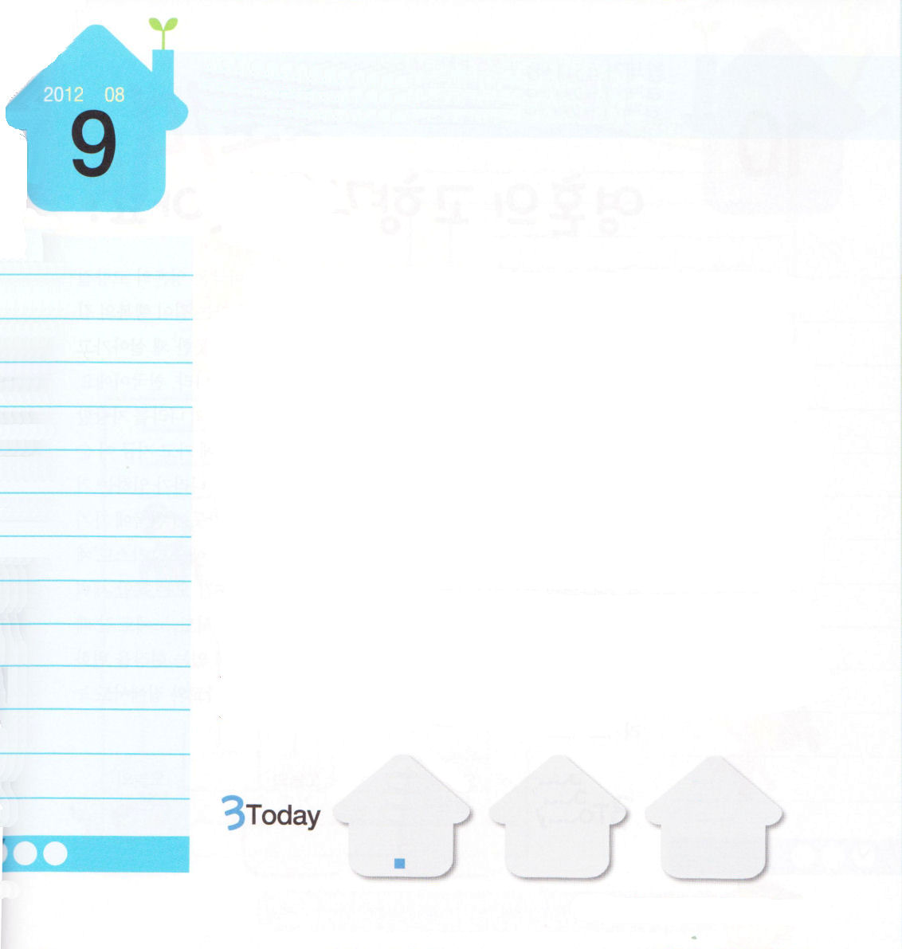

本来の人間は、
神様とともにいてこそ
しあわせになるように造られました。神様は人間にすべての祝福をくださった
のですが、善悪の知識の木の実だけは
取って食べてはならなかったのです。
しかし、人間を滅ぼそうとする
サタンが人間をだまそうとして、
人間に善悪の知識の
木の実を取って
食べるように
言いました。

このときから、人間は神様を離れた
原罪に陥って、サタンの奴隷と
して、理由もなく災いとのろいに
陥ったのです。

肉の目だけ開かれた
人間は、神様を知ることも、
出会うこともできないので、愛の
神様が、私たちに直接たずねてきてくださいました。神様に会う道で（預言者）、罪とのろいから解放してくださり（祭司）、サタンの頭をふみくだかれる力（王）を持ったキリストがイエス様です。
イエス様は、キリストであるという証拠で十字架で死んで、三日目に復活されました。いま、イエス様をキリストと信じて
受け入れればよいのです。

にかかってんでされたイエスをでてのをきることができるようにけてください。イエス・キリストのおによっておいのりします。アーメン

Ⅰコリント15:1～11
ところが、神の恵みによって、私は今の私になりました。そして、私に対するこの神の恵みは、むだにはならず、私はほかのすべての使徒たちよりも多く働きました。しかし、それは私ではなく、私にある神の恵みです。 (10)

木曜日
年 月
日

イエス様は聖書にあらかじめ約束されたとおり、十字架に釘づけられて死なれ、三日目にまたよみがえられました。そして、弟子たちに現われました。弟子たちはイエス様の死と復活を直接見た「証人」です。証人というのは、あるものごとや事件を直接目撃して証明することができる人のことを言います。証人となった弟子たちは、祈る姿勢も、伝道するときの目も変わりました。祈って伝道する時の声も、その前とは違って確信に満ちていました。このように証人になれば、違うようになるのです。弟子たちを通して伝えられた福音が、今、私たちにまで伝わってきました。イエス様の死と復活を直接見た弟子たちの証拠を信仰で受け入れた人々が続いて証人になったのです。私たちは直接イエス様の死と復活を見ることはできませんが、信仰でイエス様を見る証人の生活をすることができます。イエス様はみことばです。みことばでイエス様をあかしすることができます。イエス様のお名前は、力があります。イエス様のお名前で祈るとき証拠が起きます。毎日毎日、みことば、祈り、伝道でイエス様が今も生きておられることを味わうことができます。

ていこくれいはいに せいこうしたら
チェックしよう
しへん２６
きょうの
みことば
でんどう
きょうの
きょうの
いのり
みことばを よもう！
いちにち １しょう かみさまの

2011.4.8（インマヌエル教会聖日2部）
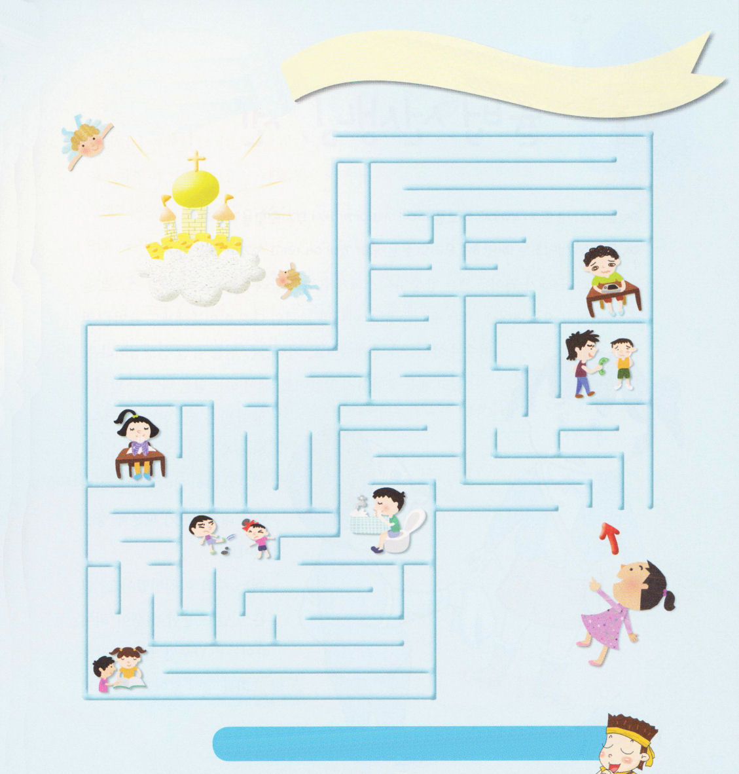
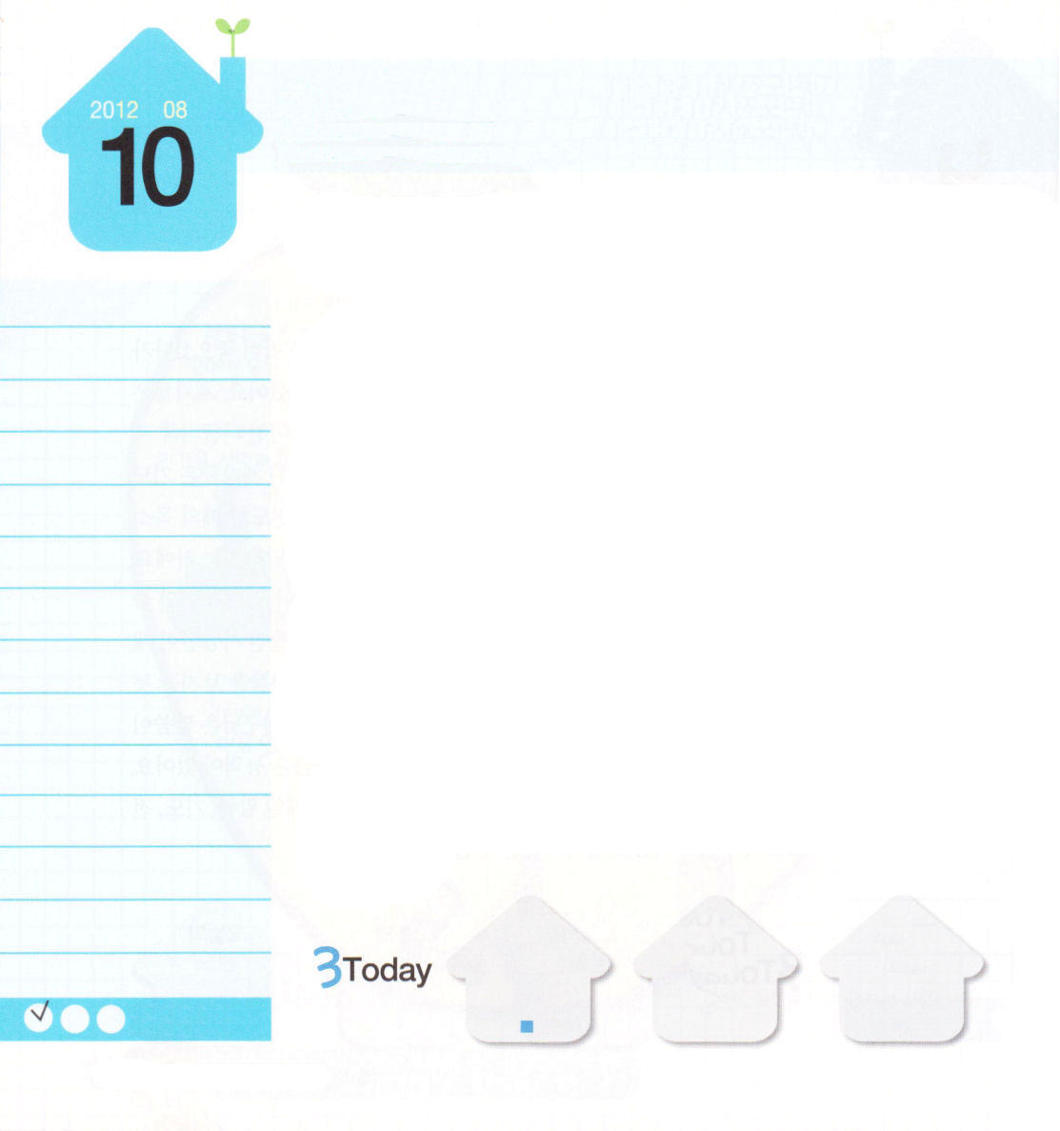
創世記45:1～8
それで神は私をあなたがたより先にお遣わしになりました。それは、あなたがたのために残りの者をこの地に残し、また、大いなる救いによってあなたがたを生きながらえさせるためだったのです。だから、今、私をここに遣わしたのは、あなたがたではなく、実に、神なのです。神は私をパロには父とし、その全家の主とし、またエジプト全土の統治者とされたのです。(7～8)

金曜日
年 月
日

ドイツの哲学者ハイデッカーは「現代人の最大の悲劇は、たましいの故郷を忘れてしまったことだ」と言いました。人々は、自分が行く道が幸せの道か不幸の道か、いのちの道か滅亡の道か分からなかったまま生きて行っているということを見たのです。たましいの故郷は、神の国、天国です。私たちはもう天国の民になっていて、行く所ごとに神の国を自慢することができます。私の友だちがイエス様を信じれば、死んでも天国へ行って、今の瞬間もその人の心にサタンの国が崩れて、神の国が臨むのです。本当に驚くことでしょう。私たちが他の国に行くとき、ビザを発給してもらうように天国へ行くためには天国のビザがなければなりません。その天国のビザが、「イエス・キリスト」です。神様のプレゼントなので、信仰で感謝して受ける瞬間、すべての暗やみの勢力が退いて、神の国が臨むでしょう。ヨセフは、家庭でも、奴隷に行く時も、監獄の中でも、いつも神の国を味わいながら自分がいる現場を変化させました。神様が私とともにおられる奥義をヨセフのように学校と家でも味わいましょう。

ていこくれいはいに せいこうしたら
チェックしよう
しへん27
きょうの
みことば
でんどう
きょうの
きょうの
いのり
みことばを よもう！
いちにち １しょう かみさまの

2012.4.10（ヨーロッパ集会）

いまも、学校でたましいの故郷、神の国が臨みます。私がどのように味わうときに神の国が臨むのでしょう。めいろをとおりながら黙想してみましょう。

のどもがだちを「しかと」しても、
だいじょうぶなのですか？
チョ・ユジンプフンビジョン教会

ヨセフのように、がともにおられるをわわせてください。がうにたましいののをらせてあげて、サタンのがくずれますように。イエス・キリストのおによっておいのりします。アーメン

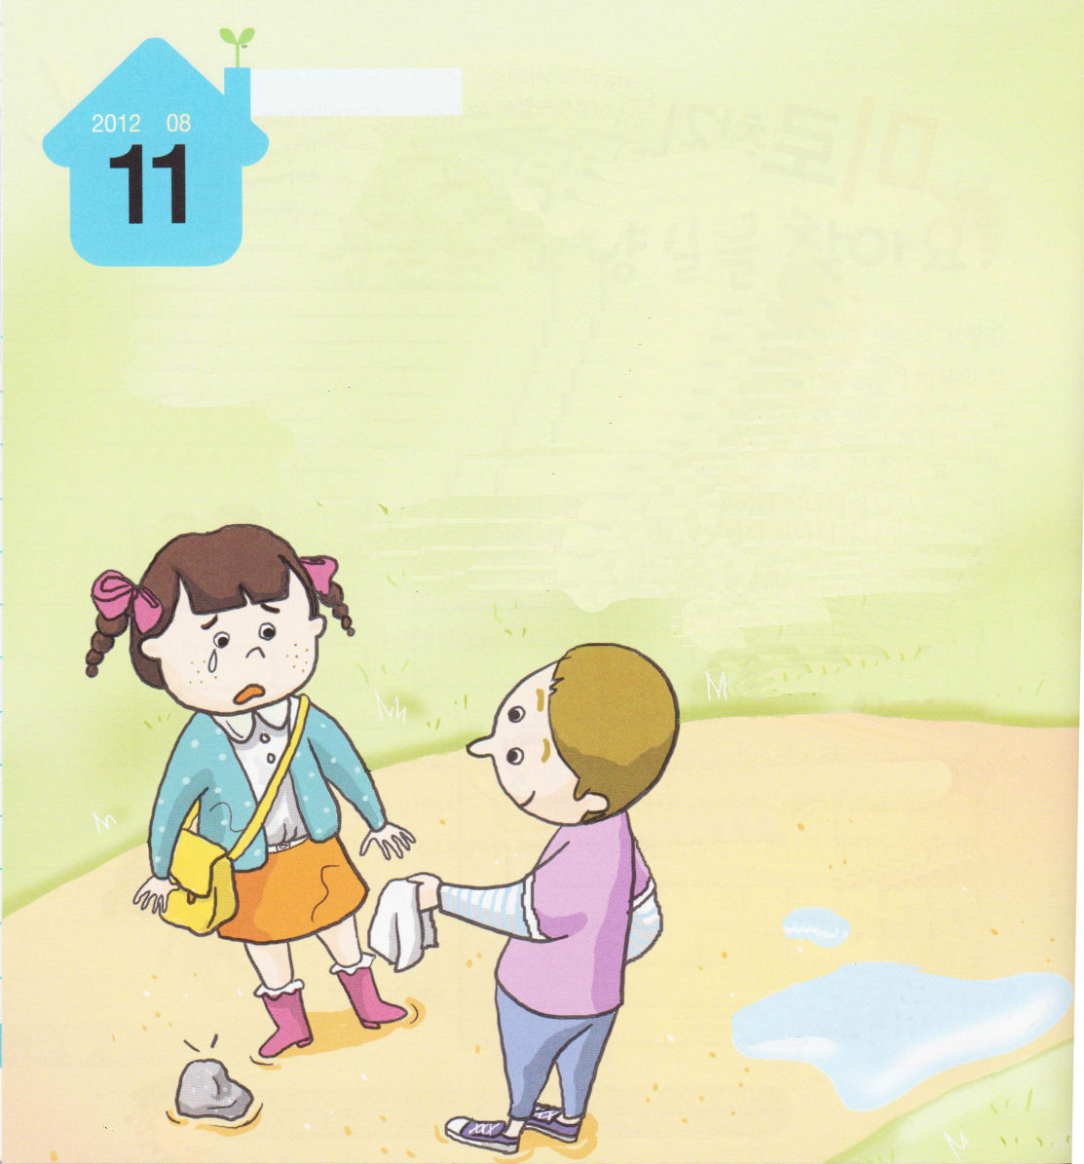
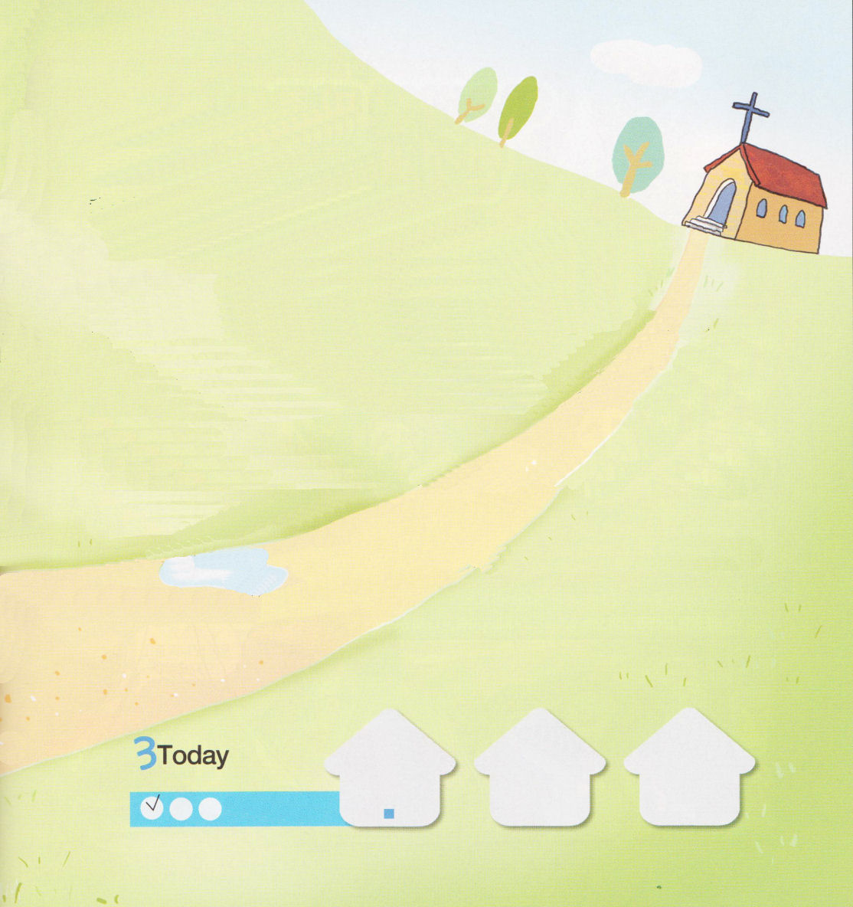

土曜日
年 月
日

「ユーニス！あなた、また遅刻したの？なまけ者よ。蟻のところへ行き、そのやり方を見て、知恵を得よ！」
「ユーニス！十分の一をどうしてしないの。私たちのお金は、私たちのものではないって、聖書に書いてあるでしょ！」
まるまるとしてそばかすのかわいいジェーンは、いつもユーニスに律法を知らせてくれました。そして、自分は律法をよく知っているといばっていました。
ジェーンは、ユーニスだけではなく、教会の他の子ど
もたちにも、律法を知らせて子どもたちを訓戒しま
した。子どもたちは、ジェーンを律法の先生と呼ん
で、ジェーンを好きではあ
りませんでした。ジェーン
の言うことはすべて正しい
ことばでしたが、ジェーン
のことばを聞くと、子ども
たちの心はいつも重くな
ったためです。友だちがた
くさんいなくても、ジェー
ンは自分で満足していたの
で、かまいませんでした。

でんどう
きょうの
きょうの
いのり
しへん28
きょうの
みことば
みことばを よもう！
いちにち １しょう かみさまの
ある日曜の朝です。ジェーンは、
この日も律法の先生になって、子どもたちを
しかる事を考えながら教会に向かって行きました。
いつも遅刻は禁物なので、礼拝時間より30分も早く出ました。
前の日に雨がふったので、地面がぬかるんでいました。しかし、
ジェーンは堂々とした足取りで出て行きました。あまりにも堂々と
歩いたのか、石が足にひっかかりました。ジェーンがきれいにアイロンをかけた服がだいなしになったのです。この状態で教会へ行くことはできませんでした。服が汚い状態で教会に行くと、マナーがよくないとジェーンがこの前に言ったことがあったのです。それでも、家に戻ると、教会に絶対に遅刻します。ジェーンは、こうすることも、ああすることもできず、悩み苦しんで「うわぁ！」と泣いてしまいました。そのとき、通りかかったユーニスがタオルを持ってジェーンに近づいてきました。
「ジェーン、これでふいて教会にいっしょに行こう。ちょっとくらい汚くてもだいじょうぶだよ。神様は、きみの外側より礼拝をささげにいく心の中をもっと喜ばれるよ」
ジェーンは、ユーニスのことばを聞いたら、希望が生まれました。そしてひとつ悟りました。律法も良いのですが、人を生かすことばがもっと良いということを。

